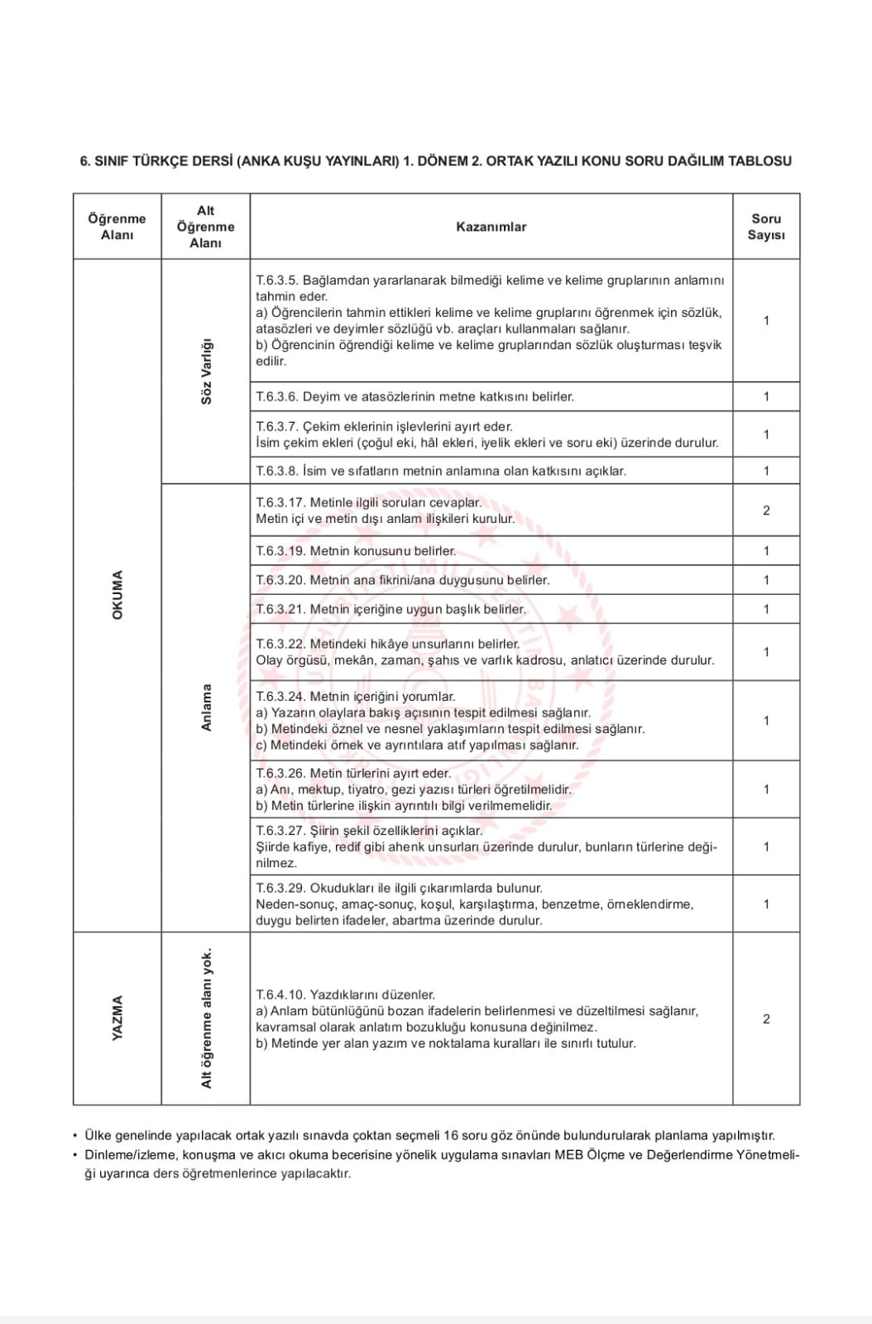
2023-2024 EĞİTİM ÖĞRETİM YILI SOĞUKPINAR ORTAOKULU 6. SINIF TÜRKÇE DERSİ KONU SORU DAĞILIM TABLOSU (1. DÖNEM 1. YAZILI 1.SENARYO)
(1.DİNLEME/İZLEME) KAZANIMLAR | SORU SAYISI | PUAN
Dinlediklerinde/izlediklerinde geçen bilmediği kelimelerin anlamını tahmin eder. | 1 | 15
Dinlediklerini/izlediklerini özetler. | 1 | 20
Dinledikleri/izlediklerine yönelik sorulara cevap verir. | 3 | 40
Dinlediklerine/izlediklerine yönelik farklı başlıklar önerir. | 1 | 15
Dinleme stratejilerini uygular.(Not alarak dinleme) | 1 | 10
(2.KONUŞMA) KAZANIMLAR
Hazırlıklı konuşma yapar.(Öğrencilerin verilen bir konu hakkında görsellerle destekleyerek kısa sunum hazırlamaları ve prova yapmaları sağlanır.) | 1 | 80
Konuşmalarında beden dilini etkili bir şekilde kullanır. | 1 | 10
Kelimeleri anlamlarına uygun kullanır. | 1 | 10

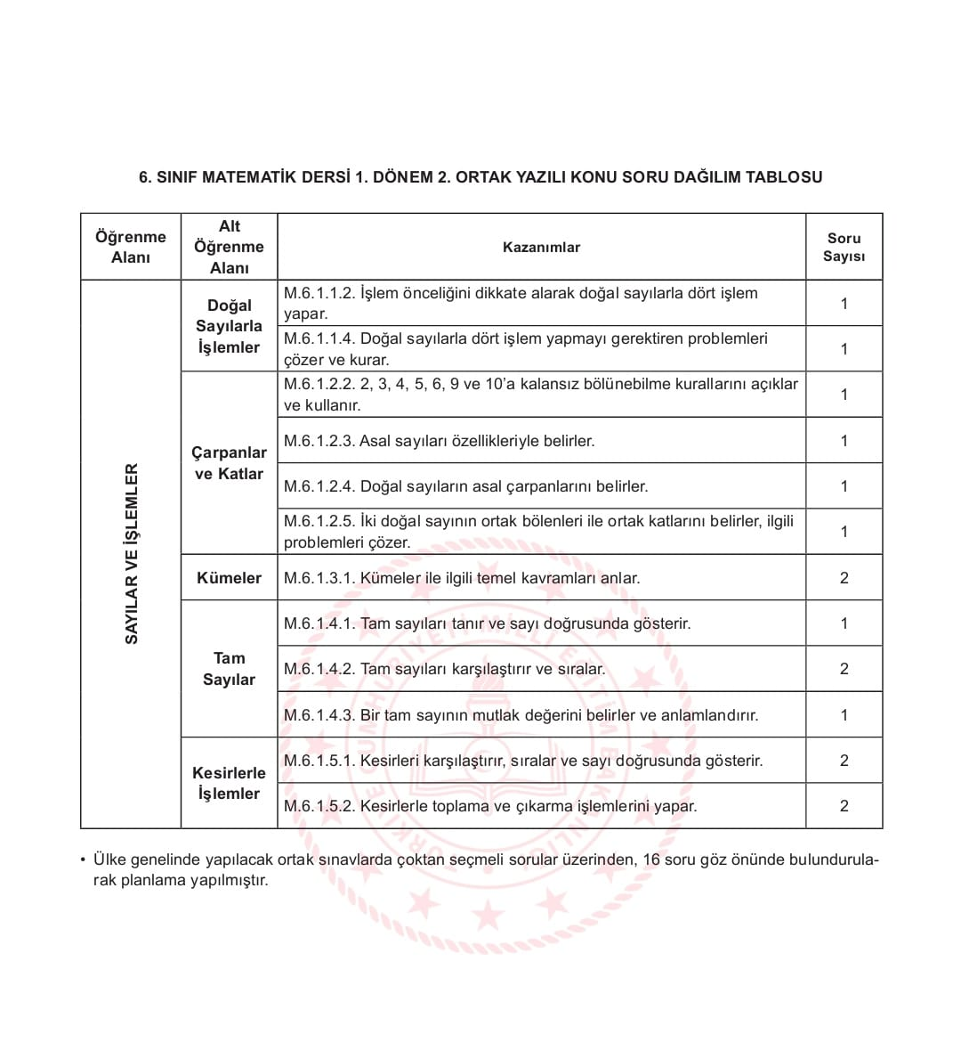

ÖĞRENME ALANI | KAZANIM | SORU SAYISI
DÜNYA VE EVREN | F.6.1.1.1. Güneş sistemindeki gezegenleri birbirleri ile karşılaştırır.
 | F.6.1.1.2. Güneş sistemindeki gezegenleri, Güneş’e yakınlıklarına göre sıralayarak bir model oluşturur.
 | F.6.1.2.1.Güneş tutulmasının nasıl oluştuğunu tahmin eder. | 1
 | F.6.1.2.2. Ay tutulmasının nasıl oluştuğunu tahmin eder.
 | F.6.1.2.3. Güneş ve Ay tutulmasını temsil eden bir model oluşturur.
CANLILAR  VE  YAŞAM | F.6.2.1.1. Destek ve hareket sistemine ait yapıları örneklerle açıklar. | 1
 | F.6.2.2.1. Sindirim sistemini oluşturan yapı ve organların görevlerini modeller kullanarak açıklar. | 1
 | F.6.2.2.2. Besinlerin kana geçebilmesi için fiziksel (mekanik) ve kimyasal sindirime uğraması gerektiği çıkarımını yapar.
 | F.6.2.2.3. Sindirime yardımcı organların görevlerini açıklar.
 | F.6.2.3.1. Dolaşım sistemini oluşturan yapı ve organların görevlerini model kullanarak açıklar.
 | F.6.2.3.2. Büyük ve küçük kan dolaşımını şema üzerinde inceleyerek bunların görevlerini açıklar.
 | F.6.2.3.3. Kanın yapısını ve görevlerini tanımlar. | 1
 | F.6.2.3.4. Kan grupları arasındaki kan alışverişini ifade eder.
 | F.6.2.3.5. Kan bağışının toplum açısından önemini değerlendirir.
 | F.6.2.4.1. Solunum sistemini oluşturan yapı ve organların görevlerini modeller kullanarak açıklar. | 1
 | F.6.2.5.1. Boşaltım sistemini oluşturan yapı ve organları model üzerinde göstererek görevlerini özetler. | 1
FİZİKSEL OLAYLAY | F.6.3.1.1. Bir cisme etki eden kuvvetin yönünü, doğrultusunu ve büyüklüğünü çizerek gösterir.
 | F.6.3.1.2. Bir cisme etki eden birden fazla kuvveti deneyerek gözlemler. | 1
 | F.6.3.1.3. Dengelenmiş ve dengelenmemiş kuvvetleri, cisimlerin hareket durumlarını gözlemleyerek karşılaştırır. | 1
 | F.6.3.2.1. Sürati tanımlar ve birimini ifade eder.
 | F.6.3.2.2. Yol, zaman ve sürat arasındaki ilişkiyi grafik üzerinde gösterir. | 1
MADDE VE DOĞASI | 6.4.1.1. Maddelerin; tanecikli, boşluklu ve hareketli yapıda olduğunu ifade eder. | 1
 | 6.4.1.2. Hâl değişimine bağlı olarak maddenin tanecikleri arasındaki boşluk ve taneciklerin hareketliliğinin değiştiğini deney yaparak karşılaştırır.
6.SINIF FEN BİLİMLERİ 1.DÖNEM 2.YAZILI KONU SORU DAĞILIM TABLOSU

6.SINIF SOSYAL BİLGİLER DERSİ KONU SORU DAĞILIM TABLOSU
(I. DÖNEM II. YAZILI I. SENARYO)
KAZANIM | SORU SAYISI
SB.6.1.5. Bir soruna getirilen çözümlerin hak, sorumluluk ve özgürlükler temelinde olması gerektiğini savunur. | 1
SB.6.2.1. Orta Asya’da kurulan ilk Türk devletlerinin coğrafi, siyasal, ekonomik ve kültürel özelliklerine ilişkin çıkarımlarda bulunur. | 1
SB.6.2.2. İslamiyet’in ortaya çıkışını ve beraberinde getirdiği değişimleri yorumlar. | 1
SB.6.2.4. Türklerin Anadolu’yu yurt edinme sürecini XI. Ve XIII. Yüzyıllar kapsamında analiz eder. | 1
SB.6.2.5. Tarihi ticaret yollarının toplumlar arası siyasi, kültürel ve ekonomik ilişkilerdeki rolünü açıklar. | 1
SB.6.3.1.Konum ile ilgili kavramları kullanarak kıtaların, okyanusların ve ülkemizin coğrafi konumunu tanımlar. | 1

6.SINIF SOSYAL BİLGİLER DERSİ KONU SORU DAĞILIM TABLOSU
(I. DÖNEM II. YAZILI I. SENARYO)
KAZANIM | SORU SAYISI
SB.6.1.5. Bir soruna getirilen çözümlerin hak, sorumluluk ve özgürlükler temelinde olması gerektiğini savunur. | 1
SB.6.2.1. Orta Asya’da kurulan ilk Türk devletlerinin coğrafi, siyasal, ekonomik ve kültürel özelliklerine ilişkin çıkarımlarda bulunur. | 1
SB.6.2.2. İslamiyet’in ortaya çıkışını ve beraberinde getirdiği değişimleri yorumlar. | 1
SB.6.2.4. Türklerin Anadolu’yu yurt edinme sürecini XI. Ve XIII. Yüzyıllar kapsamında analiz eder. | 1
SB.6.2.5. Tarihi ticaret yollarının toplumlar arası siyasi, kültürel ve ekonomik ilişkilerdeki rolünü açıklar. | 1
SB.6.3.1.Konum ile ilgili kavramları kullanarak kıtaların, okyanusların ve ülkemizin coğrafi konumunu tanımlar. | 1

6.SINIF DİN KÜLTÜRÜ VE AHLAK BİLGİSİ DERSİ KONU SORU DAĞILIM TABLOSU (I. DÖNEM II. YAZILI II. SENARYO)
KAZANIM | SORU SAYISI
6.1.2. Peygamberlerin özelliklerini ve görevlerini açıklar. | 1
6.1.5. İlahi kitapları ve gönderildiği peygamberleri eşleştirir. | 1
6.2.1. İslam’da namaz ibadetinin önemini, ayet ve hadislerden örneklerle açıklar. | 1
6.2.2. Namazları çeşitlerine göre sınıflandırır. | 2
6.2.3. Namazın kılınışına örnekler verir. | 3

